Proiect

REPUBLICA MOLDOVA
CONSILIUL RAIONAL ŞTEFAN VODĂ
DECIZIE nr. 2/24
Din 26 februarie 2026

Cu privire la aprobarea organigramei și a statelor de personal
ale aparatului președintelui raionului, direcțiilor, secțiilor și
altor subdiviziuni din subordinea Consiliului raional Ștefan Vodă

Ținând cont de necesitățile actuale și sporirea funcționalității administrației raionului;
În conformitate cu prevederile art. 67 alin. (1), (2) din Legea nr. 158/2008 cu privire la funcția publică și statutul funcționarului public;
Anexa 3 și 10 din Legea 270/2018 privind sistemul unitar de salarizare în sectorul bugetar;
Anexa nr. 5 din HG nr. 201/2009 privind punerea în aplicare a prevederilor Legii 158/2008 cu privire la funcția publică și statutul funcționarului public;
în baza art. 43 alin. (1) lit. a) și art. 46 din Legea nr. 436-XVI din 28 decembrie 2006 privind administraţia publică locală, Consiliul raional Ştefan Vodă DECIDE:

1. Se aprobă în redacție nouă organigrama și statele de personal ale aparatului președintelui raionului, direcțiilor, secțiilor și altor subdiviziuni din subordinea Consiliului raional Ștefan Vodă, conform anexelor nr. 1-2 , începând cu data de 01 mai 2026.
2. Specialistul principal, responsabil de resurse umane, va:
2.1 transmite spre avizare către Cancelaria de Stat prezentul stat de personal;
2.2 preaviza angajații despre reorganizarea unor funcții publice după avizarea statutului de personal de către Cancelaria de Stat;
2.3 anunța concurs pentru funcțiile vacante apărute în procesul reorganizării.
3. Cheltuielile legate de implementarea prezentei decizii vor fi efectuate în limita mijloacelor pentru redistribuirea muncii planificate în buget pentru anul 2026.
4. Direcția finanțe, va ajusta bugetele subdiviziunilor vizate, conform prevederilor prezentei decizii.
5. Responsabil de executarea prezentei decizii se numesc specialistul principal responsabil de resurse umane, direcția finanțe și președintele raionului.
6. Se abrogă Decizia CR nr. 4/20 din 17 septembrie 2020, cu privire la aprobarea organigramei și a statelor de personal ale aparatului președintelui raionului, direcțiilor, secțiilor și altor subdiviziuni din subordinea Consiliului raional Ștefan Vodă și Anexa 2 la Decizia CR nr. 2/7 din 05.04.2024 cu privire la aprobarea statelor de personal și regulamentului de organizare și funcționare al Direcției generale educație Ștefan Vodă.
7. Controlul executării prezentei decizii se atribuie doamnei Olga Luchian, președinta raionului.
8. Prezenta decizie poate fi contestată în decurs de 30 de zile de la data comunicării cu respectarea procedurii prealabile la autoritatea emitentă cu sediul or. Ștefan Vodă, str. Libertății nr. 1 sau la Judecătoria Căușeni (sediul or. Ștefan Vodă, str. Grigore Vieru nr. 6), potrivit prevederilor Codului administrativ al Republicii Moldova nr. 116/2018.
9. Prezenta decizie se include în Registrul de stat al actelor locale (actelocale.gov.md), se publică pe pagina web a Consiliului raional Ștefan Vodă (www.stefan-voda.md) și se aduce la cunoştinţa persoanelor și instituțiilor nominalizate.

Preşedintele şedinţei
Contrasemnează:
Secretarul interimar al Consiliului raional Lia Banari

Anexa 1
La decizia CR nr. 2/24 din 26.02.2026

Organigrama Aparatului președintelui raionului, direcțiilor, secțiilor și altor subdiviziuni din subordinea Consiliului raional Ștefan Vodă

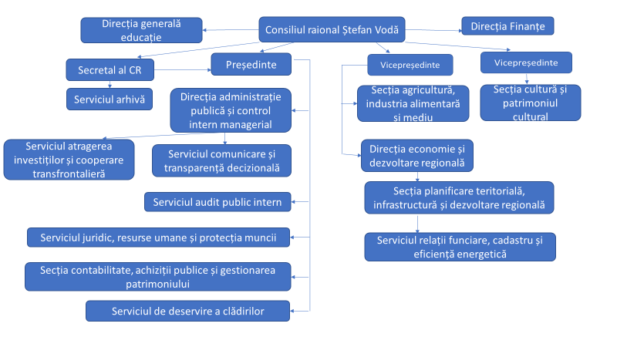

Anexa 2
La decizia CR nr. 2/24 din 26.02.2026

Structura și efectivul-limită
a Aparatului președintelui raionului, direcțiilor și subdiviziunilor din subordinea Consiliului raional Ștefan Vodă

Denumirea funcțiilor | Numărul de unități, inclusiv
Denumirea funcțiilor | Categoria funcției | Număr de unități
Președinte al raionului | fdp | 1
Vicepreședinte al raionului (responsabil de domeniul economic) | fdp | 1
Vicepreședinte al raionului (responsabil de domeniul social) | fdp | 1
Secretar al consiliului raional | fpc | 1
 |  | Total : 4 (3 fdp+1 fpc)
Serviciul audit public intern
Șef serviciu | fpc | 1
Auditor intern principal | fpe | 1
 |  | Total : 2 (1 fpc+1 fpe)
Serviciul juridic, resurse umane și protecția muncii
Șef serviciu | Fpc | 1
Specialist principal | fpe | 1
 |  | Total : 2 (1 fpc+1 fpe)
Direcția administrație publică și control intern managerial
Șef direcție | fpc | 1
Specialist principal | fpe | 2
Arhivar | pdtafap | 1
Serviciul comunicare și transparență decizională în cadrul direcției
Șef serviciu | fpc | 1
Specialist principal | fpe | 1
Serviciul atragerea investițiilor și cooperare transfrontalieră în cadrul direcției
Șef serviciu | fpc | 1
Specialist principal | fpe | 1
 |  | Total : 8 (3 fpc+4 fpe+1pdtafap)
Secția contabilitate, achiziții publice și gestionarea patrimoniului
Șef secție, contabil-șef | fpc | 1
Specialist principal | fpe | 2
Contabil principal | ps | 1
 |  | Total : 4 (1 fpc+2 fpe+1 ps)
Serviciul arhivă
Șef serviciu | fpc | 1
Specialist principal | fpe | 2
 |  | Total : 3 (1 fpc+2 fpe)
Serviciul de deservire a clădirilor
Șef serviciu | fc | 1
Tîmplar | pa | 1
Lăcătuș | pa | 1
Electrician | pa | 1
Îngrijitor de încăperi | pa | 5
Paznic | pa | 4
Măturător | pa | 1
Șofer | pa | 5
 |  | Total : 19 (1 fc+ 18 pa)
Secția cultură și patrimoniul cultural
Șef secție | Fpc | 1
Specialist principal | fpe | 3
 |  | Total : 4 (1 fpc+ 3 fpe)
Direcția economie și dezvoltare regională
Șef direcție | fpc | 1
Specialist principal | fpe | 2
Secția planificare teritorială, infrastructură și dezvoltare regională în cadrul direcției
Șef secție, arhitect-șef | Fpc | 1
Specialist principal | Fpe | 2
Serviciul relații funciare, cadastru și eficiență energetică în cadrul secției
Șef serviciu | Fpc | 1
Specialist principal | fpe | 1
 |  | Total : 8 (3 fpc+5 fpe)
Secția agricultură, industrie alimentară și mediu
Șef secție | Fpc | 1
Specialist principal | Fpe | 3
 |  | Total : 4 (1 fpc+ 3 fpe)
TOTAL : 58 unități
Direcția Finanțe
Șef direcție | fpc | 1
Secția elaborarea și administrarea bugetului
Șef adjunct direcție, șef secție | fpc | 1
Specialist principal | fpe | 3
Specialist superior | fpe | 1
Serviciul contabil în cadrul direcției
Șef serviciu, contabil șef | fpc | 1
Specialist principal | fpe | 1
Specialist superior | fpe | 1
Secretar | pdtafap | 1
Specialist principal | fpe | 1
Șofer | pa | 1
 | TOTAL : 12 unități
Direcția Generală Educație
Șef direcție generală | fpc | 1
Șef adjunct direcție generală | fpc | 1
Secția politici educaționale și management
Șef secție în cadrul direcției generale | fpc | 1
Specialist principal | fpe | 1
Specialist superior | fpe | 1
 |  | Total : 3 (1fpc+2fpe)
Serviciul management economico-financiar
Specialist principal | fpe | 1
Serviciul management al resurselor umane
Specialist principal | fpe | 1
 | Total funcții publice: 7 (3fpc+4fpe)
Secția management al curricumului și formare profesională
Șef secție, cabinet metodic | fc | 1
Metodist principal | pa | 5
Metodist superior | pa | 1
 |  | Total : 7 (1 fc+6 pa)
Secția administrativ auxiliară
Inginer superior de exploatare a sistemului informaționl |  | 0,5
Secretar administrativ |  | 1
Tehnician | pa | 1
Șofer | pa | 2
Îngrijitori de încăperi | pa | 1
Măturător | pa | 1
Cazangerist (operator) | pa | 1
 |  | Total : 7,5
Servicii pe lîngă Direcția Generală Educație
Contabilitate centralizată
Contabil șef |  | 1
Contabil superior |  | 1
Cntabil salarizare |  | 1
Contabil evidența bunurilor materiale |  | 1
Specialist principal (jurist) | fpe | 1
 |  | Total : 5
Serviciul de transportare a elevilor
Mecanic |  | 1
Șofer autobus școlar |  | 9
 |  | Total : 10
 | TOTAL : 36,5 unități

